Кинезиологические упражнения для развития детей. Улучшают мыслительную деятельность, синхронизируют работу полушарий, способствуют улучшению запоминания, повышают устойчивость внимания, облегчают процесс письма.

**«Ухо - нос»**

Левой рукой возьмитесь за кончик носа, а правой рукой - за противоположное ухо.

Одновременно отпустите ухо и нос, хлопните в ладоши, поменяйте положе-ние рук «с точностью до наоборот».

*Ухо, носик мы возьмем,*

*Хлоп - опять играть начнем*

Игра **«Фонарики / звездочки»**

Руки вытянуты перед собой. Одна ладонь сжата в кулак, вторая - пальцы расставлены в стороны. Ритмичная смена позиций (звездочки зажглись и погасли)

Игра **«Колечко»**

Поочередно и как можно быстрее ребенок перебирает пальцы рук, соединяя в кольцо с большим пальцем последовательно указательный, средний и т. д. Выполняется в прямом (от указательного пальца к мизинцу) и в обратном (от мизинца к указательному пальцу) порядке. Сначала потренируйтесь складывать «колечки» каждой рукой отдельно, затем вместе.

правой руки, меняем руки; соединяем безымянный палец левой руки с большим пальцем правой руки; меняем руки; мизинец одной руки *—*с большим

пальцем другой руки.

**Игра «Кулак-ребро-ладонь»**

Ребенку показывают на плоскости стола три положения руки, последовательно сменяющих друг друга. «Ладонь» — это ладонь с вытянутыми пальцами тыльной стороной вверх, «кулак» — рука, сжатая в кулак, «ребро» — ладонь, стоящая ребром.

Медленно потренируйтесь вместе выполнять эти действия друг за другом. А затем ускорьте игру. Сначала можно играть правой рукой, потом левой, а затем двумя руками вместе. Для более легкого освоения предложите ребенку помогать себе командами («кулак-ребро-ладонь»), произносимыми вслух или про себя.

*Лягушка (кулак) хочет (ребро) в пруд (ладонь),*

*Лягушке (кулак) скучно (ребро) тут (ладонь).*

**Игра «Колпак мой треугольный»**

Интересная игра на развитие концентрации внимания и двигательного контроля, снятие импульсивности.  
Участники садятся в круг. Все по очереди, начиная с ведущего, произносят по одному слову из стишка:

Колпак мой треугольный,  
Треугольный мой колпак.  
А если не треугольный,  
То это не мой колпак.

Затем фраза повторяется, но участники, которым выпадает говорить слово «колпак», заменяют его жестом (легкий хлопок ладошкой по голове).

Затем фраза повторяется еще раз, но при этом на жесты заменяются два слова: слово «колпак» (легкий хлопок ладошкой по голове) и «мой» (показать рукой на себя).

При повторении фразы в третий раз, заменяются на жесты три слова: «колпак», «мой» и «треугольный» (изображение треугольника руками). Если кто-то из игроков ошибся, он начинает стишок с начала. Посмотрим, удастся ли вашей команде дойти до конца!

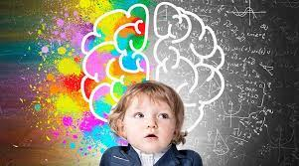

*Уважаемые родители! В этой памятке вы познакомитесь с нейрогимнастикой.*

*По исследованиям физиологов правое полушарие головного мозга-гуманитарное, образное, творческое – отвечает за тело, координацию движения, пространственное зрительное и кинестетическое восприятие.*

*Левое полушарие головного мозга – математическое, знаковое, речевое, логическое, аналитическое – отвечает за восприятие – слуховой информации, постановку целей и построений программ.*

*Единство мозга складывается из деятельности двух полушарий, тесно связанных между собой системой нервных волокон (мозолистое тело).*

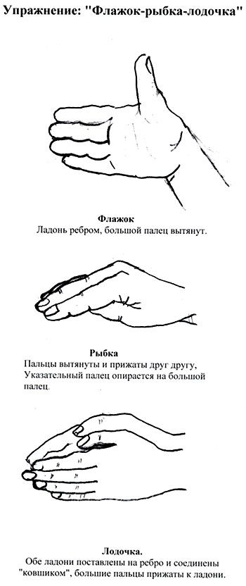



**«Умные движения или Нейрогимнастика»**

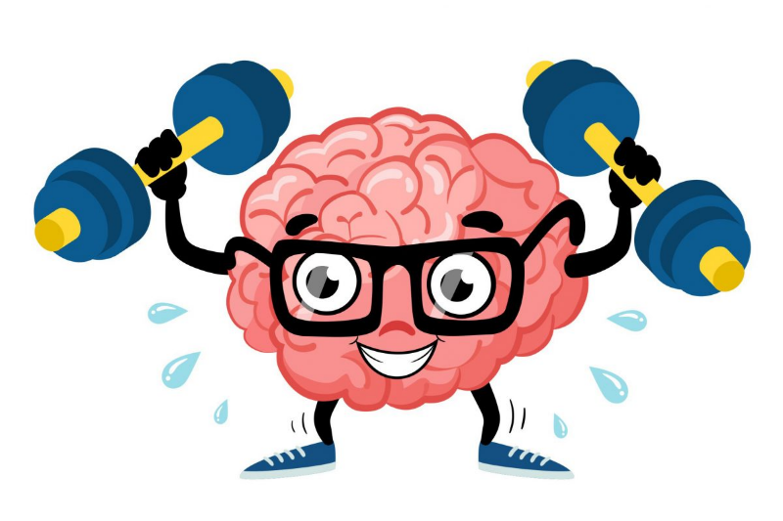

Подготовила инструктор по физической культуре Брагина Елена Владимировна